## Colocar em ordem

**Pergunta nº 10**

Você tem uma assinatura do Azure. A assinatura contém máquinas virtuais do Azure que executam o Windows Server 2016 e o Linux.  
Você precisa usar o Azure Monitor para criar uma estratégia de alerta para eventos relacionados à segurança.  
Quais tabelas de Logs do Azure Monitor você deve consultar?   
   
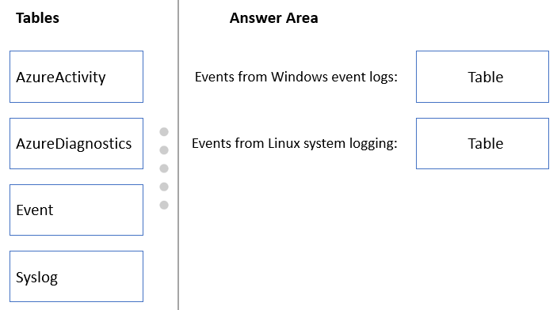

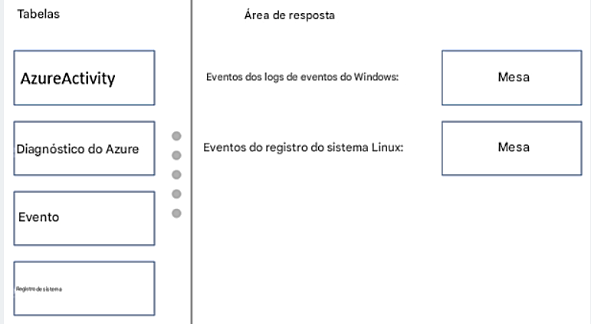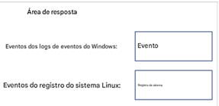  
Referência:  
<https://docs.microsoft.com/en-us/azure/azure-monitor/platform/data-sources-windows-events> <https://docs.microsoft.com/en-us/azure/azure-monitor/agents/data-sources-syslog>

**Pergunta nº 12**

Sua rede local contém um servidor chamado Server1 que executa um aplicativo ASP.NET chamado App1.  
Você tem uma implantação híbrida do Azure Active Directory (Azure AD).  
Você precisa recomendar uma solução para garantir que os usuários façam login usando sua conta do Azure AD e a Autenticação Multifator do Azure (MFA) quando se conectarem ao App1 pela Internet.  
Quais três recursos você recomenda que sejam implantados e configurados em sequência?   
   
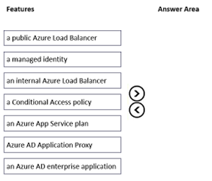

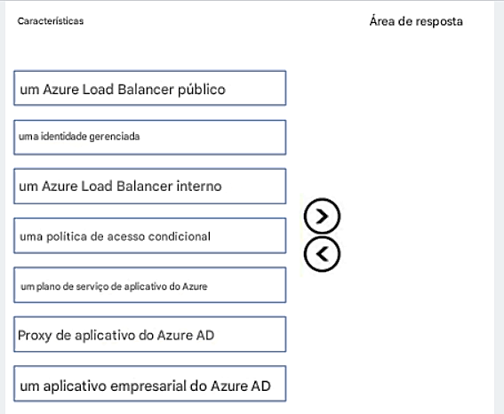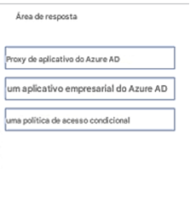  
Etapa 1: Proxy de aplicativo do Azure AD  
Comece habilitando a comunicação com os data centers do Azure para preparar seu ambiente para o Proxy de aplicativo do Azure AD.  
Etapa 2: um aplicativo empresarial do Azure AD  
Adicione um aplicativo local ao Azure AD.  
Agora que você preparou seu ambiente e instalou um conector, está pronto para adicionar aplicativos locais ao Azure AD.  
1. Entre como administrador no portal do Azure.  
2. No painel de navegação esquerdo, selecione Azure Active Directory.  
3. Selecione Aplicativos empresariais e, em seguida, Novo aplicativo.  
4. Etc.  
Referência:  
<https://docs.microsoft.com/en-us/azure/active-directory/app-proxy/application-proxy-add-on-premises-application>

**Pergunta nº 15**

Você precisa projetar uma arquitetura para capturar a criação de usuários e a atribuição de funções. Os dados capturados devem ser armazenados no Azure Cosmos DB.  
Quais serviços você deve incluir no design?   
   
 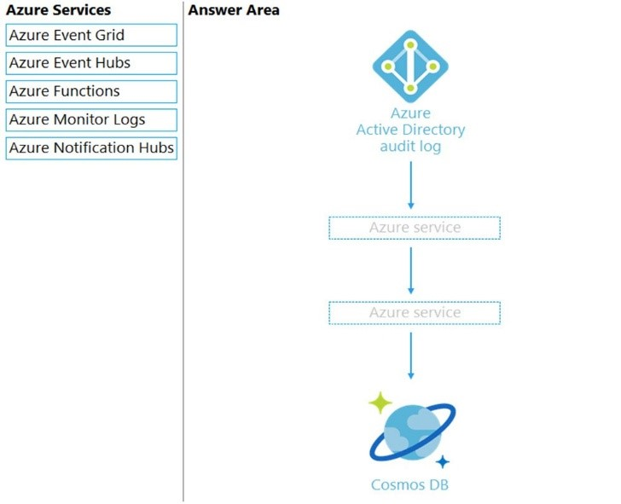

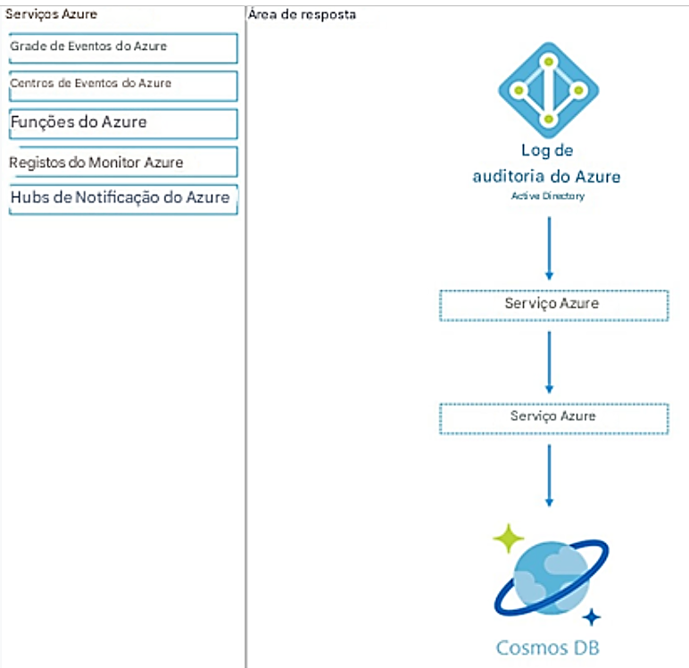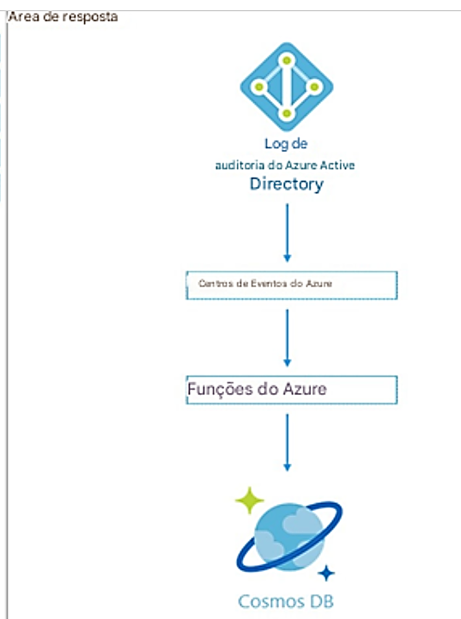

Caixa 1: Azure Event Hubs -  
Você pode rotear logs de atividade do Azure Active Directory (Azure AD) para vários endpoints para retenção de longo prazo e insights de dados.  
O Event Hub é usado para streaming.  
  
Caixa 2: Azure Function -  
Use um Azure Function junto com um feed de alterações do Cosmos DB e armazene os dados no Cosmos DB.  
Referência:  
<https://docs.microsoft.com/en-us/azure/active-directory/reports-monitoring/concept-activity-logs-azure-monitor>

**Pergunta nº 89**  
  
Você tem um aplicativo local chamado App1.  
  
Os clientes usam o App1 para gerenciar imagens digitais.  
  
Você planeja migrar o App1 para o Azure.  
  
Você precisa recomendar uma solução de armazenamento de dados para o App1. A solução deve atender aos seguintes requisitos de armazenamento de imagem:  
  
• Criptografar imagens em repouso.  
• Permitir arquivos de até 50 MB.  
• Gerenciar o acesso às imagens usando o Azure Web Application Firewall (WAF) no Azure Front Door.  
  
A solução deve atender aos seguintes requisitos de conta do cliente:  
  
• Oferecer suporte à expansão automática do armazenamento.  
• Manter a disponibilidade do App1 se um datacenter falhar.  
• Oferecer suporte à leitura e gravação de dados de várias regiões do Azure.  
  
Qual serviço você deve incluir na recomendação para cada tipo de dado?   
  
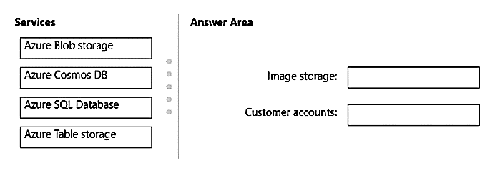

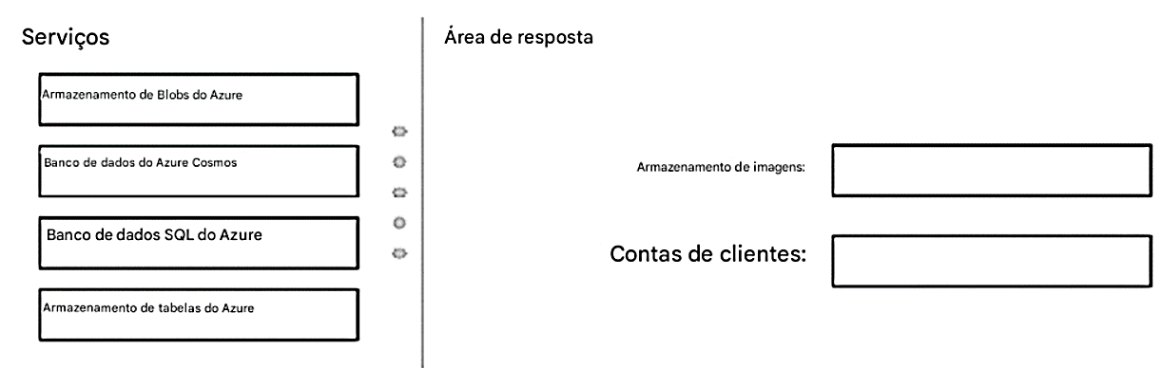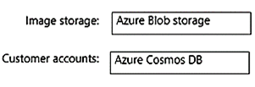

**Pergunta nº 98**

Você tem um locatário do Azure AD que contém uma unidade administrativa chamada MarketingAU. O MarketingAU contém 100 usuários.  
  
Você cria dois usuários chamados Usuário1 e Usuário2.  
  
Você precisa garantir que os usuários possam executar as seguintes ações no MarketingAU:  
  
• O Usuário1 deve ser capaz de criar contas de usuário.  
• O Usuário2 deve ser capaz de redefinir senhas de usuário.  
  
Qual função você deve atribuir a cada usuário?   
  
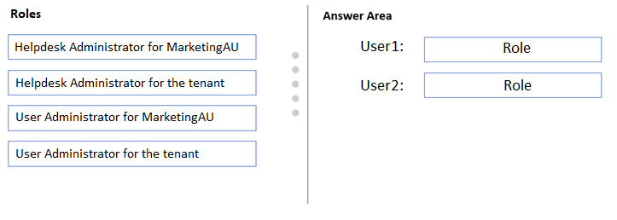

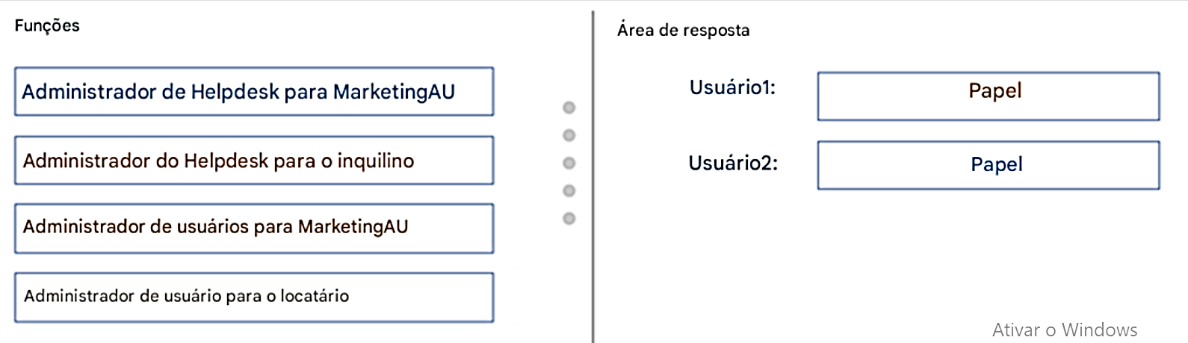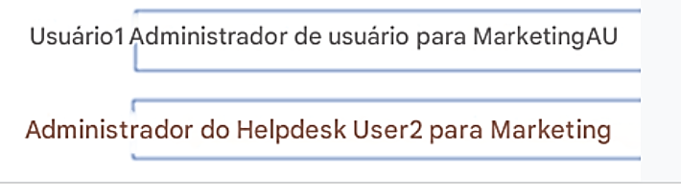

**Pergunta nº 104**

Você tem dois registros de aplicativo chamados App1 e App2 no Azure AD. O App1 oferece suporte ao controle de acesso baseado em função (RBAC) e inclui uma função chamada Writer.  
  
Você precisa garantir que, quando o App2 for autenticado para acessar o App1, os tokens emitidos pelo Azure AD incluam a reivindicação de função Writer.  
  
Qual blade você deve usar para modificar cada registro de aplicativo?   
  
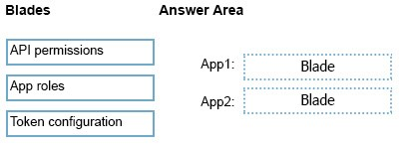

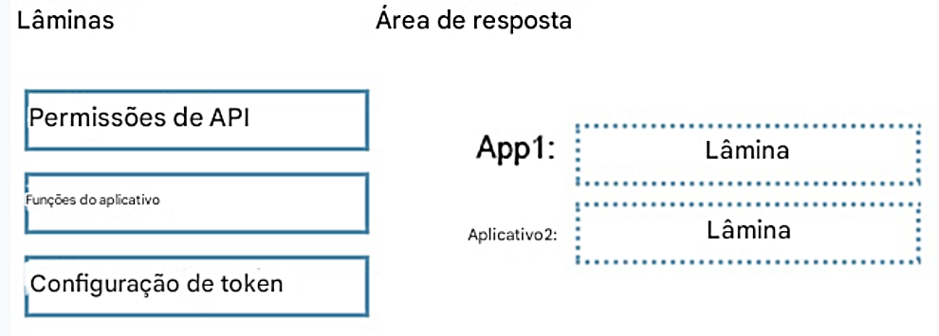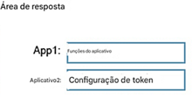

**Pergunta nº 129**

Você tem uma assinatura do Azure.  
  
Você cria uma conta de armazenamento que armazenará documentos.  
  
Você precisa configurar a conta de armazenamento para atender aos seguintes requisitos:  
  
• Garanta que as políticas de retenção sejam padronizadas em toda a assinatura.  
• Garanta que os dados possam ser expurgados se forem copiados para um local não autorizado.  
  
Quais duas configurações você deve habilitar?   
  
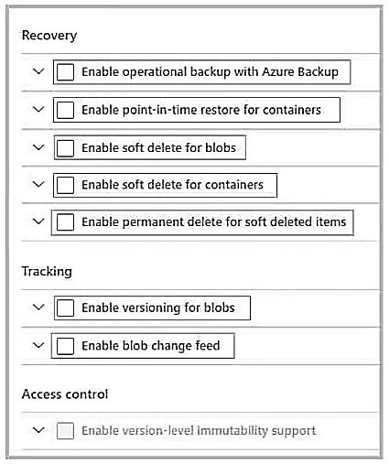

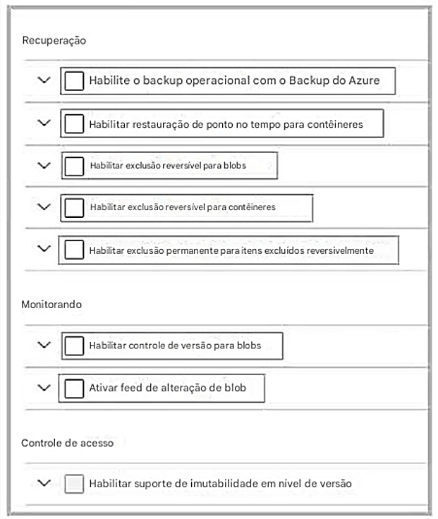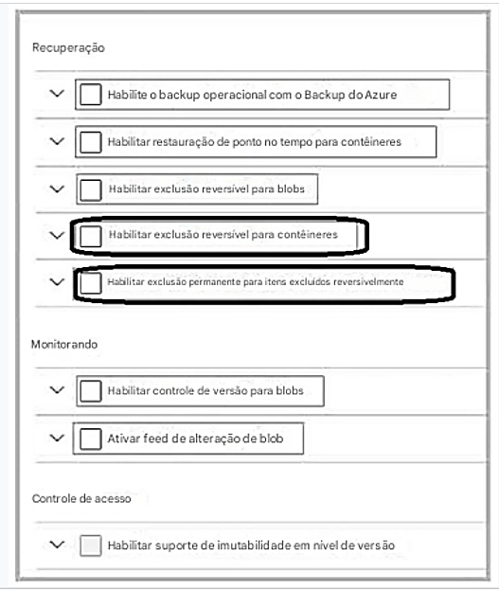

**Pergunta nº 135**

Você planeja usar o Armazenamento do Azure para armazenar ativos de dados.  
  
Você precisa identificar o procedimento para fazer failover de uma conta v2 de uso geral como parte de um plano de recuperação de desastres. A solução deve atender aos seguintes requisitos:  
  
• Os aplicativos devem conseguir acessar a conta de armazenamento após um failover.  
• Você deve conseguir fazer failback da conta de armazenamento para o local original.  
• O tempo de inatividade deve ser minimizado.  
  
Quais três ações você deve executar em sequência? Para responder, mova as ações apropriadas da lista de ações para a área de resposta e organize-as na ordem correta.  
  
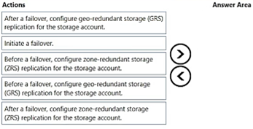

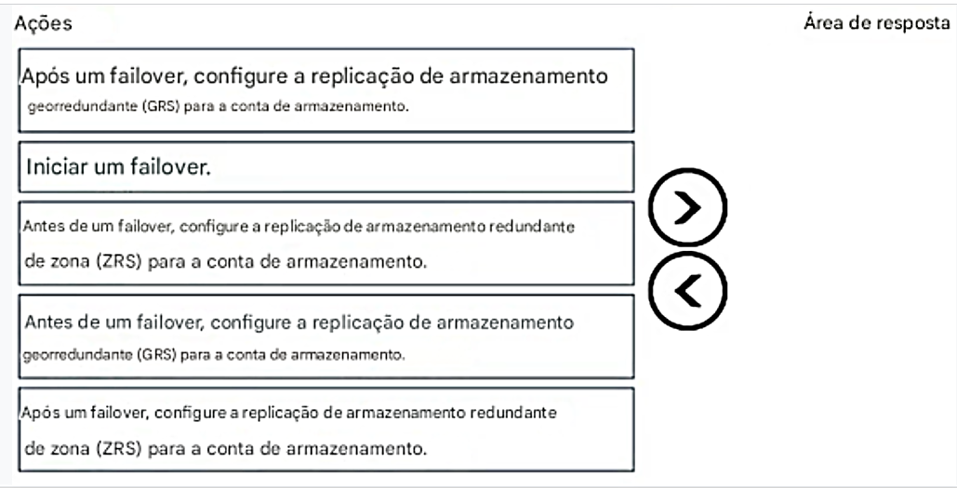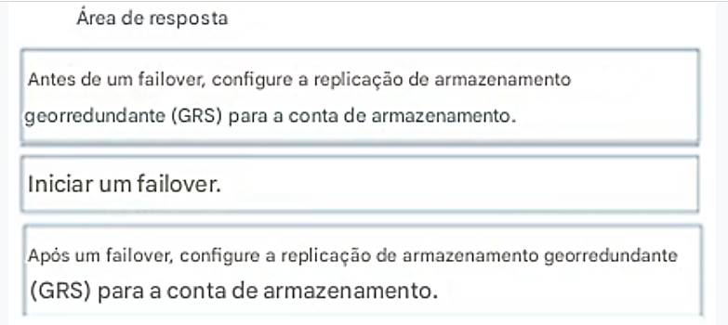

**Pergunta nº 142**

Sua empresa tem um aplicativo da Web existente que é executado em máquinas virtuais do Azure.  
Você precisa garantir que o aplicativo esteja protegido contra tentativas de injeção de SQL e use um balanceador de carga de camada 7. A solução deve minimizar interrupções no código do aplicativo.  
O que você deve recomendar?   
   
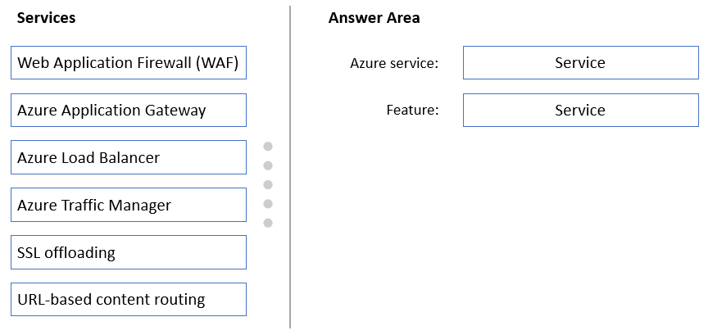

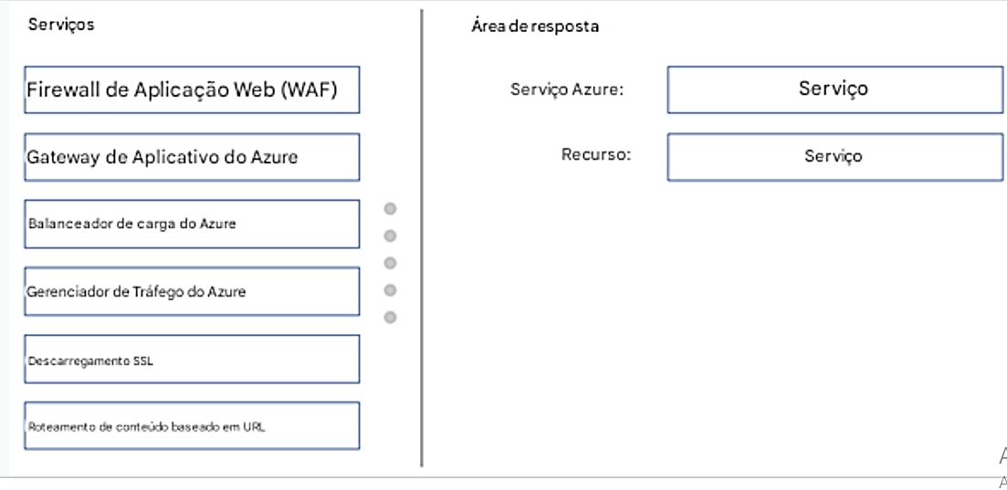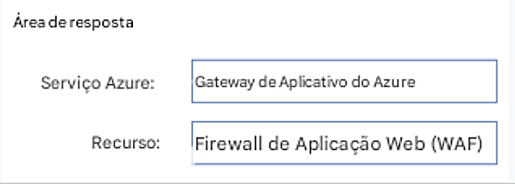

Caixa 1: Azure Application Gateway  
O Azure Application Gateway Web Application Firewall (WAF) fornece proteção para aplicativos da Web. Essas proteções são fornecidas pelo Open Web  
Application Security Project (OWASP) Core Rule Set (CRS).  
Caixa 2: Web Application Firewall (WAF)  
Referência:  
<https://docs.microsoft.com/en-us/azure/web-application-firewall/ag/application-gateway-customize-waf-rules-portal>

**Pergunta nº 158**

Você tem uma rede local que usa um espaço de endereço IP de 172.16.0.0/16.  
Você planeja implantar 30 máquinas virtuais em uma nova assinatura do Azure.  
Você identifica os seguintes requisitos técnicos:  
✑ Todas as máquinas virtuais do Azure devem ser colocadas na mesma sub-rede chamada Subnet1.  
✑ Todas as máquinas virtuais do Azure devem ser capazes de se comunicar com todos os servidores locais.  
✑ Os servidores devem ser capazes de se comunicar entre a rede local e o Azure usando uma VPN site a site.  
Você precisa recomendar um design de sub-rede que atenda aos requisitos técnicos.  
O que você deve incluir na recomendação? Para responder, arraste os endereços de rede apropriados para as sub-redes corretas. Cada endereço de rede pode ser usado uma vez, mais de uma vez ou nunca   
   
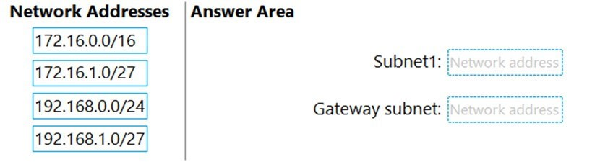

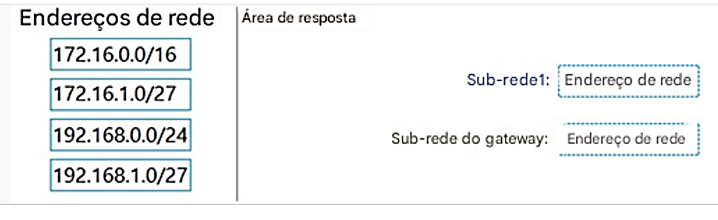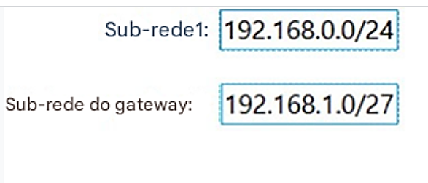  
  
**Pergunta nº 182**

Você está projetando uma máquina virtual que executará o Microsoft SQL Server e conterá dois discos de dados. O primeiro disco de dados armazenará arquivos de log, e o segundo disco de dados armazenará dados. Ambos os discos são discos gerenciados P40.  
Você precisa recomendar um método de cache de host para cada disco. O método deve fornecer o melhor desempenho geral para a máquina virtual, preservando a integridade dos dados e logs do SQL.  
Qual método de cache de host você deve recomendar para cada disco?   
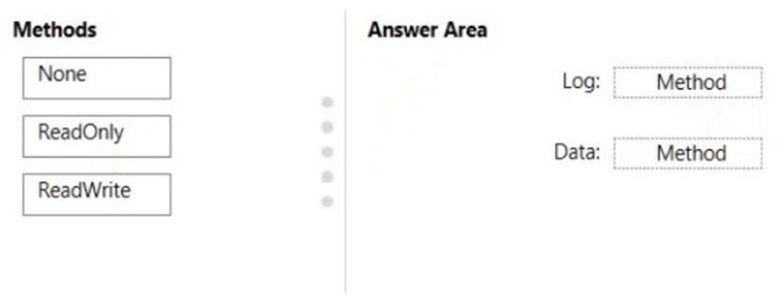

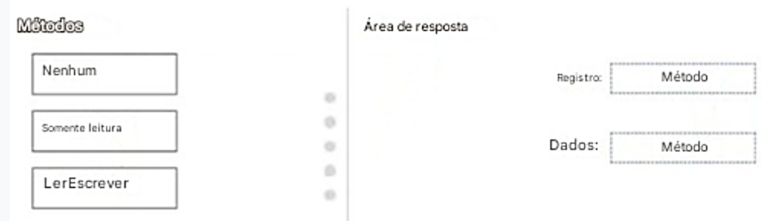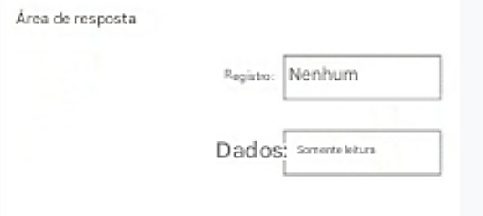  
Caixa 1: Nenhum -  
Nenhum cache de disco de dados para os arquivos de Log.  
  
Caixa 2: Somente leitura -  
Diretrizes para otimizar o desempenho do seu SQL Server em Máquinas Virtuais (VMs) do Azure incluem:  
Definir o cache do host como somente leitura para discos de arquivo de dados.  
Definir o cache do host como nenhum para discos de arquivo de log.  
Referência:  
<https://docs.microsoft.com/en-us/azure/azure-sql/virtual-machines/windows/performance-guidelines-best-practices-storage>

**Pergunta nº 47**

Você planeja importar dados do seu ambiente local para o Azure. Os dados são mostrados na tabela a seguir.  
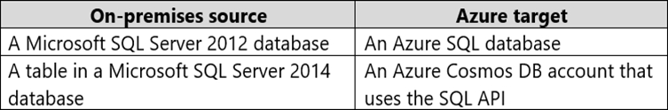  
O que você deve recomendar usar para migrar os dados? Para responder, arraste as ferramentas apropriadas para as fontes de dados corretas. Cada ferramenta pode ser usada uma vez, mais de uma vez ou nunca   
   
   
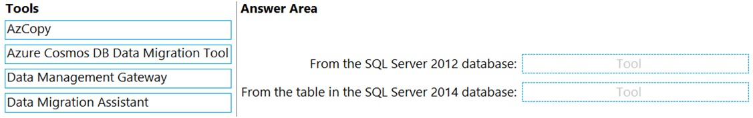

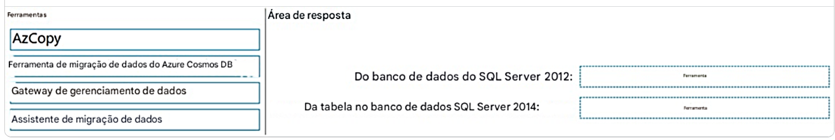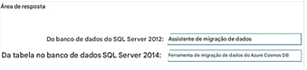

**Resposta correta:**  
  
Caixa 1: Assistente de migração de dados -  
O Assistente de migração de dados (DMA) ajuda você a atualizar para uma plataforma de dados moderna detectando problemas de compatibilidade que podem impactar a funcionalidade do banco de dados em sua nova versão do SQL Server ou do Banco de Dados SQL do Azure. O DMA recomenda melhorias de desempenho e confiabilidade para seu ambiente de destino e permite que você mova seu esquema, dados e objetos não contidos do seu servidor de origem para o servidor de destino.  
Incorreto:  
AzCopy é um utilitário de linha de comando que você pode usar para copiar blobs ou arquivos de ou para uma conta de armazenamento.  
Caixa 2: Ferramenta de migração de dados do Azure Cosmos DB  
A Ferramenta de migração de dados do Azure Cosmos DB pode ser usada para migrar uma tabela do Banco de Dados do SQL Server para o Azure Cosmos.  
Referência:  
<https://docs.microsoft.com/en-us/sql/dma/dma-overview><https://docs.microsoft.com/en-us/azure/cosmos-db/cosmosdb-migrationchoices>

**Pergunta nº 65**

Sua empresa identifica os seguintes objetivos de continuidade de negócios e recuperação de desastres para máquinas virtuais que hospedam aplicativos de vendas, finanças e relatórios no data center local da empresa:  
✑ O aplicativo de vendas deve ser capaz de fazer failover para um segundo data center local.  
✑ O aplicativo de relatórios deve ser capaz de recuperar dados de ponto no tempo em uma granularidade diária. O RTO é de oito horas.  
✑ O aplicativo financeiro exige que os dados sejam retidos por sete anos. Em caso de desastre, o aplicativo deve ser capaz de ser executado no Azure. O objetivo de tempo de recuperação (RTO) é de 10 minutos.  
Você precisa recomendar quais serviços atendem aos objetivos de continuidade de negócios e recuperação de desastres. A solução deve minimizar os custos.  
O que você deve recomendar para cada aplicativo?   
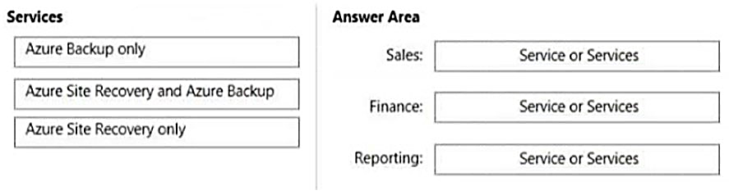

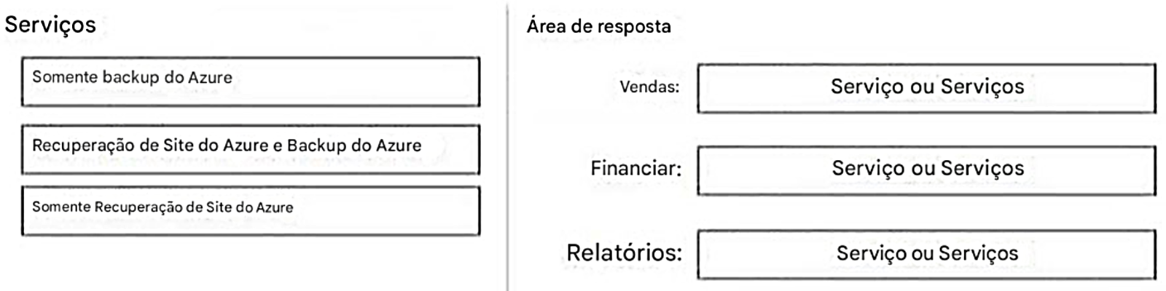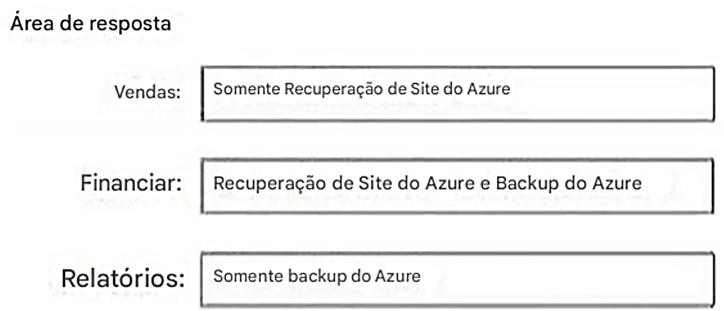

**Resposta correta:**  
  
Caixa 1: Azure Site Recovery -  
  
Azure Site Recovery -  
Coordena replicação de máquina virtual e servidor físico, failover e fullback.  
Soluções de DR têm objetivos de ponto de recuperação baixos; cópia de DR pode estar atrasada por alguns segundos/minutos.  
DR precisa apenas de dados de recuperação operacional, o que pode levar horas a um dia. Usar dados de DR para retenção de longo prazo não é recomendado devido à captura de dados de baixa granularidade.  
Soluções de recuperação de desastres têm objetivos de tempo de recuperação menores porque estão mais sincronizados com a fonte.  
Monitore remotamente a integridade das máquinas e crie planos de recuperação personalizáveis.  
Caixa 2: Azure Site Recovery e Azure Backup  
O backup garante que seus dados estejam seguros e recuperáveis enquanto o Site Recovery mantém suas cargas de trabalho disponíveis quando/se ocorrer uma interrupção.  
  
Caixa 3: Somente backup do Azure -  
  
Backup do Azure -  
Faz backup de dados no local e na nuvem  
Tem ampla variabilidade em seu objetivo de ponto de recuperação aceitável. Backups de VM geralmente duram um dia, enquanto backups de banco de dados duram apenas 15 minutos.  
Os dados de backup geralmente são retidos por 30 dias ou menos. De uma visão de conformidade, os dados podem precisar ser salvos por anos. Dados de backup são ideais para arquivamento em tais instâncias.  
Devido a um objetivo de ponto de recuperação maior, a quantidade de dados que uma solução de backup precisa processar é geralmente muito maior, o que leva a um objetivo de tempo de recuperação mais longo.  
Referência:  
<https://lighthousemsp.com/whats-the-difference-between-azure-backup-and-azure-site-recovery/>

**Pergunta nº 267**

Você planeja implantar uma solução de infraestrutura que conterá as seguintes configurações:  
• Usuários externos acessarão a infraestrutura usando o Azure Front Door.  
• O acesso de usuários externos às APIs de backend hospedadas no Azure Kubernetes Service (AKS) será controlado usando o Azure API Management.  
• Usuários externos serão autenticados por um locatário do Azure AD B2C que usa federação baseada em OpenID Connect com um provedor de identidade de terceiros.  
  
Qual função cada serviço fornece?   
  
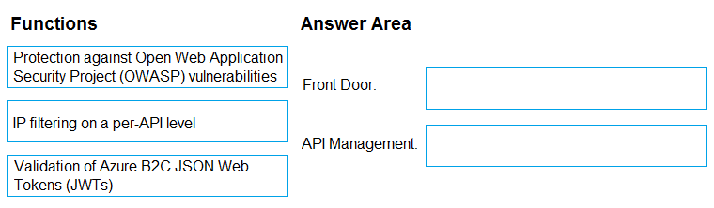

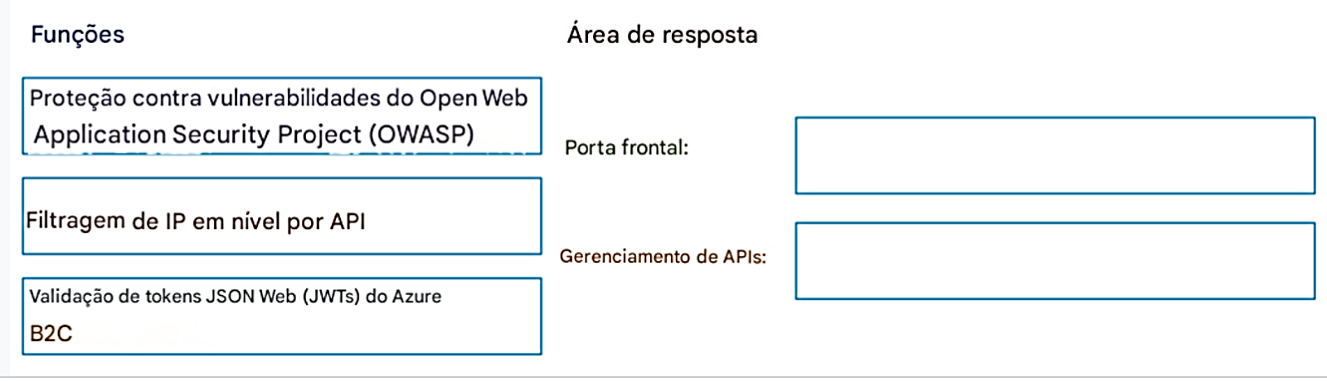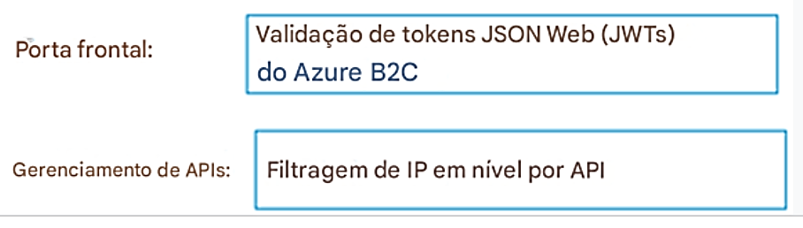

**Pergunta nº 275**

Você tem um datacenter local chamado Site1. O Site1 contém um cluster VMware vSphere chamado Cluster1 que hospeda 100 máquinas virtuais. O Cluster1 é gerenciado usando o VMware vCenter.  
  
Você tem uma assinatura do Azure chamada Sub1.  
  
Você planeja migrar as máquinas virtuais do Cluster1 para o Sub1.  
  
Você precisa identificar quais recursos são necessários para executar as máquinas virtuais no Azure. A solução deve minimizar o esforço administrativo.  
  
O que você deve configurar?   
  
   
  
